Практическая работа №4. Использование формул в Excel. Построение графиков функций
Цель работы: Изучение правил использования формул и графических возможностей пакета MS Excel. Приобретение навыков построения графика функции на плоскости средствами пакета.
Работу сохранить на вашем компьютере в папке ПР №4 Фамилия, имя.
В Excel-е именовать Лист 1 – Вариант _; Лист 2 – Вариант _ ; и т.д.

Внимание! Номер варианта – ваш номер в классном журнале

Теория

Арифметические операции
Примеры формул, которые имеют арифметические операции:
- сложение =А1+А2
- вычитание =А1-А2
- умножение =А1*А2
- деление =А1/А2
- возведение в степень =А1^А2
- И их произвольная комбинация, например =В5-А1^А2+С3*А1/А2
Кроме того, excel имеет много функций, которые можно включать в формулы.

Некоторые часто используемые математические функции

Модуль
Функция ABS получает один аргумент и возвращает его модуль, например =ABS(A1)

Логарифм натуральный
Функция LN получает один аргумент и возвращает логарифм натуральный аргумента, например =LN(A3)

Логарифм с произвольным основанием
Функция LOG получает два аргумента и возвращает логарифм первого аргумента по основанию, указанному во втором аргументе, например =LOG(A2;4)

Округление
Функция ОКРУГЛ получает два аргумента и возвращает результат округления первого аргумента до количества знаков, указанных во втором аргументе. Если второй аргумент 0 возвращается целое. Если второй аргумент отрицательный, результат округляется до десятков (-1), сотен (-2) и т.д. Например,
=ОКРУГЛ(A3;2)
=ОКРУГЛ(A3;0)
=ОКРУГЛ(A3;-2)

Корень квадратный
Функция КОРЕНЬ получает один аргумент и возвращает квадратный корень аргумента, например =КОРЕНЬ(A4)

Экспонента в степени
Функция EXP получает один аргумент и возвращает экспоненту в степени, равной аргументу, например =EXP(A5)

Число ПИ
Функция ПИ не имеет аргументов и возвращает число ПИ, например =ПИ()

Функция может быть аргументом другой функции
Математическая функция может иметь аргументы в виде чисел, математических формул, адресов ячеек или других функций, которые возвращают числа. Функция может быть частью математической формулы. Например
=ОКРУГЛ(A3/SIN(B3*ПИ()/2);2)
=EXP(A5+2*LN(5*A5))
=КОРЕНЬ(ABS(10-A4))
Примеры
ПРИМЕР 1. Построить график функции (см. рис. 1):
- Определим функцию f(x). Для этого в ячейки А1:А21 необходимо ввести значение аргумента при помощи автозаполнения, в данном случае с шагом 0,5. В ячейку В1 вводится значение функции, вычисляемое по формуле =(A1^2*(A1+3))^(1/3). Ячейки В2:В21 заполняются копированием формулы из ячейки В1.
- Далее выделим диапазон А1:В21 и воспользуемся "Мастером диаграмм". Для построения графика функции лучше выбрать точечную диаграмму, со значениями, соединенными сглаживающими линиями без маркеров. Чтобы график получился выразительным, можно определить промежуток изменения аргумента, увеличить толщину линий, выделить оси координат, нанести на них соответствующие деления, сделать подписи на осях и вывести заголовок.
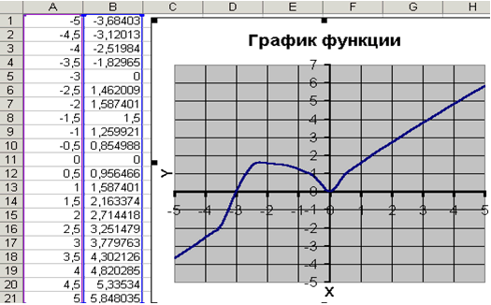
Рис . 1
ПРИМЕР 2. Построить график функции:
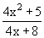
При построении этого графика следует обратить внимание на область определения функции. В данном случае функция не существует при обращении знаменателя в ноль.
При построении этого графика следует обратить внимание на область определения функции. В данном случае функция не существует при обращении знаменателя в ноль.
Следовательно, при определении значений аргумента следует помнить, что при x = -2 функция не определена. На рис. 2. видно, что значение аргумента задано в два этапа, не включая (-2) с шагом 0,2.
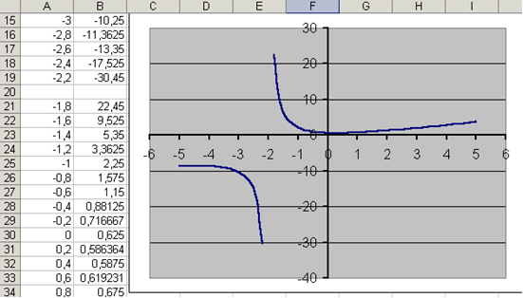
Рис. 2
ПРИМЕР 3. Построить график функции:
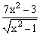

Определение значения аргумента следует провести в два этапа. Например, от -5 до -1, а затем от 1 до 5,с шагом 0,1.
ПРИМЕР 4.
Построить график функции:
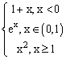
При построении этого графика следует использовать функцию ЕСЛИ. Например, в ячейке А7 (см. рис. 3) находится начальное значение аргумента, тогда в ячейку В7 необходимо ввести формулу:
=ЕСЛИ(A7<0;1+A7;ЕСЛИ(A7>=1;A7^2;EXP(A7))).
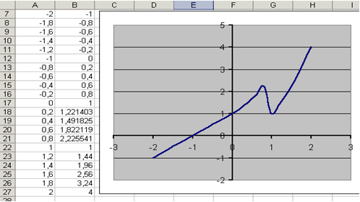
Рис. 3
ПРИМЕР 5. Изобразите линию, заданную неявно уравнением:
4y² +5x² - 20=0.
Заметим, что заданная уравнением f(x,y)=0 функция описывает кривую линию под названием эллипс. Это можно доказать, если произвести элементарные математические операции:
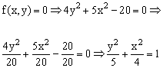
В связи с тем, что линия задана неявно, для ее построения необходимо разрешить заданное уравнение относительно переменной y:
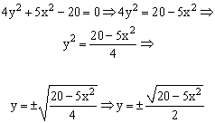
После проведенных преобразований можно увидеть, что линию f(x,y) можно изобразить, построив графики двух функций в одной графической области.
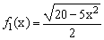 | и | 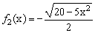
Перед построением определим ОДЗ функций f₁(x) и f₂(x).
Поскольку эти функции содержат в числителе выражение под знаком квадратного корня, то обязательным условием их существования будет выполнение следующего неравенства:
Теперь перейдем к построению графика.
Для этого в диапазон А3:А43 введем значения аргумента (от -2 до 2 с шагом 0,1).
В ячейку В3 введем формулу для вычисления значений функции f₁(x) :
=КОРЕНЬ(20-5*$A3^2)/2.
А в ячейку С3 для вычисления значений функции f₂(x):
= - КОРЕНЬ(20-5*$A3^2)/2.
Далее скопируем эти формулы до В43 и С43 соответственно (см. рис. 4).
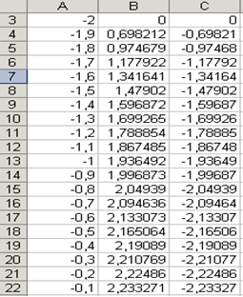 |  | 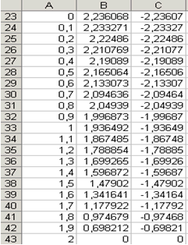
Рис. 4
Затем выделим диапазон А3:С43 и воспользовавшись "Мастером диаграмм", построим графики функций f₁(x) и f₂(x) в одной графической области (см. рис. 5).
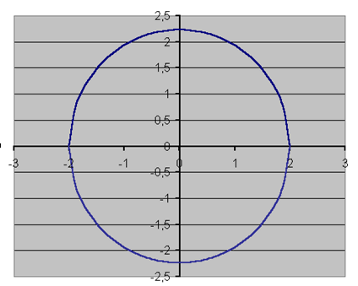
Рис. 5
ПРИМЕР 6. Изобразите линию заданную неявно:
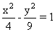
Данное уравнение описывает линию под названием гипербола. Разрешим его относительно переменной y:
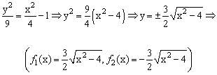

Найдем ОДЗ функций f₁(x) и f₂(x):
Проведенные исследования показывают, что для построения графика необходимо значения аргумента задавать в два этапа, т.к. в диапазоне от -2 до 2 функция не определена (см. ПРИМЕР 2 и 3).
Задание значений функций f₁(x), f₂(x) и построение графика выполняется так же, как в ПРИМЕРЕ 5. Результаты представлены на рис. 6. и 7.
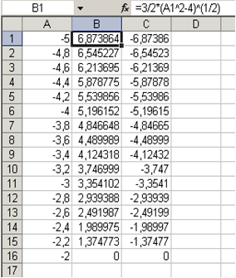 |  | 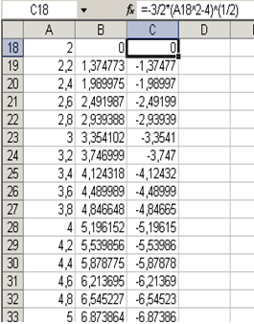

Рис. 4
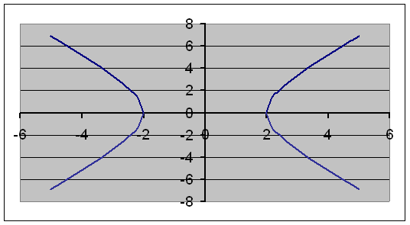
Рис. 6, 7

ВАРИАНТЫ ЗАДАНИЙ
ЗАДАНИЕ 1. Построить график функции f(x).
№ | f(x) | № | f(x) | № | f(x)
1 |  | 11 |  | 21
2 |  | 12 |  | 22
3 |  | 13 |  | 23
4 |  | 14 |  | 24
5 |  | 15 |  | 25
6 |  | 16 |  | 26
7 |  | 17 |  | 27
8 |  | 18 |  | 28
9 |  | 19 |  | 29
10 |  | 20 |  | 30

ЗАДАНИЕ 2. Построить график функции f(x).
№ | f(x) | № | f(x) | № | f(x)
1 | 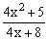 | 11 | 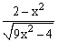 | 21 | 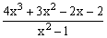
2 | 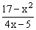 | 12 | 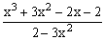 | 22 | 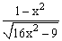
3 | 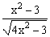 | 13 | 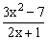 | 23 | 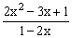
4 | 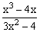 | 14 | 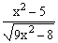 | 24 | 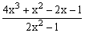
5 | 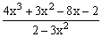 | 15 | 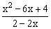 | 25 | 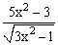
6 | 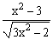 | 16 | 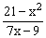 | 26 | 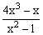
7 | 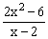 | 17 | 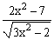 | 27 | 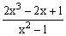
8 | 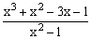 | 18 | 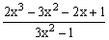 | 28 | 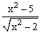
9 | 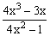 | 19 | 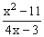 | 29 | 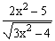
10 | 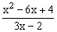 | 20 | 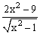 | 30 | 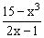

ЗАДАНИЕ 3. Построить график функции f(x).
№ | f(x) | № | f(x) | № | f(x)
1 | 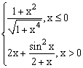 | 11 | 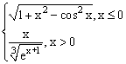 | 21 | 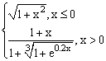
2 | 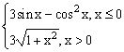 | 12 | 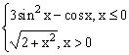 | 22 | 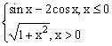
3 | 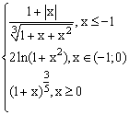 | 13 | 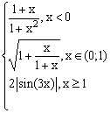 | 23 | 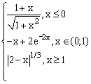
4 | 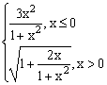 | 14 | 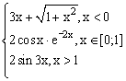 | 24 | 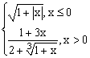
5 | 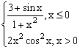 | 15 | 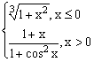 | 25 | 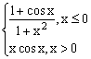
6 | 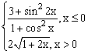 | 16 | 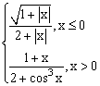 | 26 | 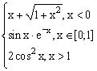
7 | 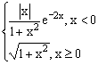 | 17 | 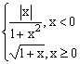 | 27 | 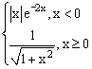
8 | 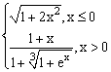 | 18 | 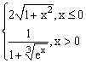 | 28 | 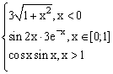
9 | 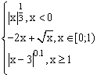 | 19 | 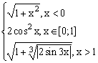 | 29 | 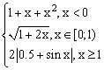
10 | 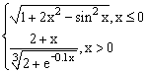

ЗАДАНИЕ 4. Изобразите линии заданные неявно уравнением f(x,y)=0.
№ | f(x) | № | f(x) | № | f(x)
1 | 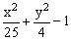 | 11 | 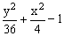 | 21 | 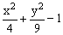
2 | 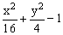 | 12 | 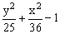 | 22 | 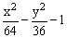
3 | 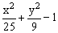 | 13 | 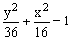 | 23 | 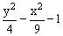
4 | 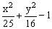 | 14 | 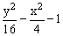 | 24 | 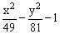
5 |  | 15 |  | 25
6 | 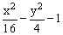 | 16 |  | 26 | 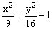
7 | 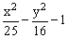 | 17 | 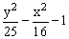 | 27 | 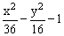
8 | 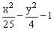 | 18 | 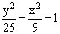 | 28 | 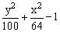
9 | 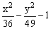 | 19 | 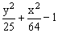 | 29 | 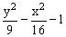
10 |  | 20 |  | 30

